INSTRUCTIVO CONCENTRADORES



Índice

1Objetivo 3
Infraestructura de CNC 3
Concentrador Fijo 4
Caso 1: CNC completo sin conectividad (INCIDENTE CRITICO) 4
Caso 2: Enlace físico sin conexión 8
Caso 3 Enlace virtual sin conexión 13
Concentrador 3G 15
Servicios de CNC´s 17
Subir y Bajar Servicios de CNC 20
Escalamiento 20
Control de Cambios 21

Objetivo

- Identificar alarmas de Concentradores fijos y sus diferentes escalamientos
- Generar correctamente OS por Incidente Crítico en Concentradores
- Asignar correctamente OS a grupos de solución “Mantenimiento de Concentradores Fijos”, DCC_CL_OD_MESA-DE-COORDINACION/CLARO/GTD y CPT

Infraestructura de CNC

En el proyecto Transantiago se conoce como Concentrador (CNC) al servidor que se encarga de las descargas de buses en los patios habilitados por el PST. El CNC cuenta con Antenas fijas conectadas a los puertos COM las cuales se conectan inalámbricamente al MTC del BUS, estableciendo la conexión y así lograr la actualización de inventario, descargar validadores y actualizar tablas. Por lo que se puede resumir su función es descarga de transacciones y actualización de versiones de dispositivos de pago.
La conexión entre SONDA y el CNC se logra mediante 2 enlaces físicos (Enlace primario y secundario) donde el primario se encuentra traficando los datos y el secundario se encuentra en STAND-BY. El enlace secundario entra en operación mediante la conmutación que está configurada cuando el enlace primario pierde conexión. El CNC Fijo también cuenta con 2 enlace virtuales (Interfaces lógicas), se conocen como ILO y VIP, estos enlaces son para la administración del CNC netamente, que uno falle no significa que el CNC pierda conectividad, sino que se pierde la administración del mismo.
Las IP´s que están configuradas en el CNC poseen el primer octeto de dirección IP en 10.X.X.X (Clase B) y se diferencian de los CNC´s 3G porque estos están configurados en otro segmento de red (192.168.68.XX).

Concentrador Fijo

Caso 1: CNC completo sin conectividad (INCIDENTE CRITICO)

Cuando el CNC Fijo pierde conectividad completamente, Monitoreo enviará diferentes tipos de alarmas al Buzón Helpdesk, tanto del servidor como de los enlaces y servicios. Puede darse el caso que se envie una o varias alarmas. Frente al caso expuesto es necesario generar SOLO UNA OS verificando en NAGIOS si es el CNC completo el que presenta el incidente. Este es el único caso en donde se puede generar una sola OS por el incidente planteado.

En NAGIOS se verá así, con el mensaje de que el PING excedió el tiempo de vida (TTL). Esto quiere decir que el CNC perdió conectividad en sus enlaces y por ende no tiene conexión alguna con la red SONDA.

IMPORTANTE: EXISTEN 2 CASOS DONDE SE PROCEDE DE LA MISMA FORMA DEL CASO 1.

- CUANDO SOLO EL CNC SE ENCUENTRA SIN CONEXIÓN
- CUANDO UNO DE LOS DOS ENLACES FISICOS SE ENCUENTRAN SIN CONEXIÓN JUNTO CON EL CNC.

con-nmi-7-enl-pri |  | CRITICAL | 2013-07-11 10:45:08 | 0d 21h 8m 41s | 1/1 | CRITICAL - Time to live exceeded (10.156.8.46)
  
  PING
 |  | CRITICAL | 2013-07-11 10:44:27 | 0d 21h 6m 41s | 1/1 | PING CRITICAL - Packet loss = 100%
  con-nmi-7-enl-sec
  PING
 |  | CRITICAL | 2013-07-11 10:47:54 | 0d 21h 10m 14s | 1/1 | CRITICAL - Time to live exceeded (10.160.29.209)
  con-nmi-7-enl-vip
  PING
 |  | CRITICAL | 2013-07-11 10:45:08 | 0d 21h 7m 39s | 1/1 | CRITICAL - Time to live exceeded (10.160.29.212)
  con-nmi-7-ilo
  PING
 |  | CRITICAL | 2013-07-11 10:41:06 | 0d 21h 40m 16s | 1/10 | CRITICAL - Socket timeout after 10 seconds
  con-nmi-7-server
  APP Concentrador SAEF 7000
 |  | CRITICAL | 2013-07-11 10:40:17 | 0d 21h 41m 4s | 1/10 | CRITICAL - Socket timeout after 10 seconds
  Espacio Usado Disco C
 |  | CRITICAL | 2013-07-11 10:41:20 | 0d 21h 43m 59s | 1/10 | CRITICAL - Socket timeout after 10 seconds
  Espacio Usado Disco D
 |  | CRITICAL | 2013-07-11 10:45:57 | 0d 21h 39m 43s | 1/3 | Diferencia_de_Hora CRITICAL - [ No se puede contactar con el Servidor ]
  Monitoreo de la Hora del Concentrador
 |  | CRITICAL | 2013-07-11 10:45:08 | 0d 21h 41m 51s | 1/1 | CRITICAL - Time to live exceeded (10.160.29.210)
  PING
 |  | CRITICAL | 2013-07-11 10:38:47 | 0d 21h 39m 56s | 1/10 | Connection timed out
  Proceso MySql
 |  | CRITICAL | 2013-07-11 10:41:17 | 0d 21h 41m 51s | 1/10 | CRITICAL - Socket timeout after 10 seconds
  Puerto 7998 Data-Export
 |  | CRITICAL | 2013-07-11 10:40:03 | 0d 21h 41m 5s | 1/10 | CRITICAL - Socket timeout after 10 seconds
  Puerto 7999 Validador
 |  | CRITICAL | 2013-07-11 10:47:17 | 0d 21h 39m 53s | 1/10 | CRITICAL - Socket timeout after 10 seconds
  Uso de CPU
 |  | CRITICAL | 2013-07-11 10:48:15 | 0d 21h 45m 0s | 1/10 | CRITICAL - Socket timeout after 10 seconds
  Uso de Memoria

Si es necesario un análisis más acabado del caso, se pueden realizar pruebas de conectividad enviando PING constante a los enlaces y CNC.

Creación de OS

MdS procederá a generar OS con la siguiente plantilla según usuario solicitante

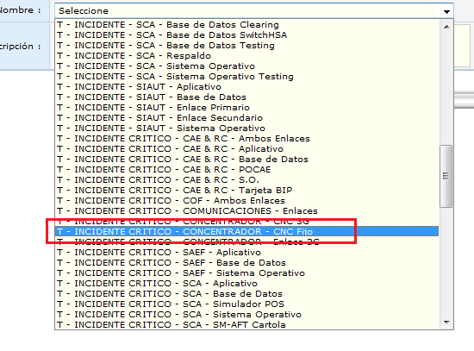

Asignación de OS

Se debe asignar OS a Mantenimiento de CNC´s fijos. Para esto es necesario enviar correo e informar telefónicamente de OS a quien tomará el caso.

La asignación por correo debe enviarse con copia a las siguientes personas

Restauración de OS

Con la respuesta de Mantenimiento CNC´s se restaurará parcial la OS y se restaurará completamente con el Recovery de Monitoreo. Se procederá de esta forma sin importar el orden de quien informe primero que el incidente se encuentra recuperado.

Caso 2: Enlace físico sin conexión

Los enlaces físicos corresponden al Primario y Secundario y en NAGIOS se identifican de la siguiente manera

 |  | OK | 2013-07-23 10:39:07 | 1d 22h 45m 30s | 1/1 | PING OK - Packet loss = 0%, RTA = 36.07 ms
  con-nmi-14-enl-pri
  PING
 |  | OK | 2013-07-23 10:44:02 | 6d 1h 31m 6s | 1/1 | PING OK - Packet loss = 0%, RTA = 4.36 ms
  con-nmi-14-enl-sec
  PING

Creación de OS

MdS procederá a generar OS con las siguientes plantillas, ya sea para el enlace primario o secundario.

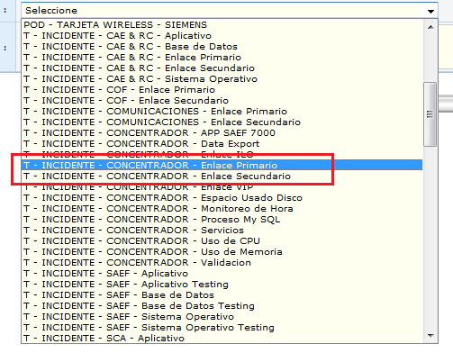

Se verificará en NAGIOS si enlace corresponde a GTD o CLARO.

En este caso corresponde a CLARO (El código de servicio de CLARO siempre comienza con 02 y contiene mas números)

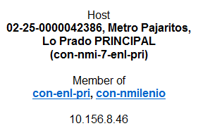

En este caso corresponde a GTD

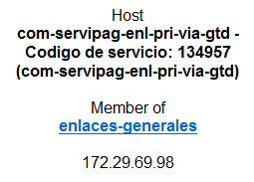

Asignación de OS (Enlace CLARO)

Para incidentes relacionados con enlaces, deben ser atendidos en primera instancia por el carrier (Claro) gestionando un N° de TKT vía telefónica para su atención, quienes tienen un SLA de 4hr para atender el incidente. En caso de no tener solución por parte del carrier después 4hr, se creará una OS complementaria a nombre de Carlos Vergara para “DCC_CL_OD_MESA-DE-COORDINACION” quien derivará al área de comunicaciones informando en número de TICKET en el correo. OS debe quedar Abierta en agenda de “DCC_CL_OD_MESA-DE-COORDINACION”.

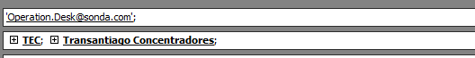

Asignación de OS (Enlace GTD)

Para incidentes relacionados con enlaces deben ser atendidos en primera instancia por el carrier (GTD ) gestionando un N° de TKT vía telefónica para su atención, quienes tienen un SLA de 4hr para atender el incidente. En caso de no tener solución por parte del carrier después 4hr se creará una OS complementaria a nombre de Carlos Vergara para “DCC_CL_OD_MESA-DE-COORDINACION” quien derivará al área de comunicaciones informando en número de TICKET en él. OS debe quedar Abierta en agenda de “DCC_CL_OD_MESA-DE-COORDINACION”

Paso a paso resumido:

- Monitoreo reporta enlace GTD a Mds
- Mds Genera OS
- Mds Activa TKT por medio de llamado telefónico o por medio de correo electrónico:
  - Enviando correo a GTD a las direcciones mantencion@grupogtd.com; monitoreoclientes@grupogtd.com; con copia a Transantiago Concentradores con la información del código de servicio del enlace con problemas junto con el contacto de turno del área de CNC Fijos.
  - O se llama a GTD para solicitar el Ticket de manera telefónica.
- GTD provee TKT e informa datos de técnico que asistirá a terreno.
- Con los datos de punto anterior, Mds genera OS complementaria a Mantenimiento de CNC (turno) informando OS generada.
- Mantenimiento CNC analiza criticidad
6.1. No es atención inmediata; Mds agenda de acuerdo a lo indicado por resolutor.
6.2. Si es atención inmediata; Mantenimiento CNC coordinará con GTD asistencia a la instalación para concretar reparación.
- GTD y Mantenimiento CNC asisten a terminal para concretar reparación.
- GTD y Mantenimiento CNC solucionan incidente
- Mds restaura parcial con lo indicado por resolutores y solicita conformidad
9.1 Evento no solucionado; reabre OS y vuelva a punto 6 (escalar con Mantenimiento CNC)
  - Evento solucionado; Restaura total OS con conformidad de usuario.

*El turno de Mantenimiento de CNC se dará semanalmente por el encargado de CNC y se encontrará en la carpeta turnos de HelpDesk

Problema de operación en concentrador

1 - Al recibir solicitud de ESM, Mantenimiento Sonda y/o Pagos por problema en uno o más concentradores que está afectando a uno o más patios por problema de descarga (baja descarga, descarga incompleta, error en descargas), validadores quedan con error al realizar descarga, etc. generamos OS a nombre del solicitante y derivamos a CPT.

Plantillas:

 | Nombre | Descripción | Empresa | Tipo de Plantilla | Tipo Contrato
 | T - INCIDENTE CRITICO - CNC- Problema Operación | T - INCIDENTE CRITICO - CONCENTRADOR - Problema Operación | SONDA - TRANSANTIAGO | Normal | Normal | 
 | T - INCIDENTE CRITICO - CNC- Problema Operación | T - INCIDENTE CRITICO - CONCENTRADOR - Problema Operación | SERVCAL LTDA. | Normal | Normal
 | T - INCIDENTE CRITICO - CNC- Problema Operación | T - INCIDENTE CRITICO - CONCENTRADOR - Problema Operación | NEC CHILE - TRANSANTIAGO | Normal | Normal
 | T - INCIDENTE CRITICO - CNC- Problema Operación | T - INCIDENTE CRITICO - CONCENTRADOR - Problema Operación | SIEMENS - TRANSANTIAGO | Normal | Normal
 | T - INCIDENTE CRITICO - CNC- Problema Operación | T - INCIDENTE CRITICO - CONCENTRADOR - Problema Operación | ROCCA - TRANSANTIAGO | Normal | Normal

2 - Se recibe respuesta de CPT y se envía correo de Cierre de OS al usuario solicitante.

3 - Si el usuario solicitante informa NO CONFORMIDAD se procederá a reabrir la OS y se solicitara al CPT derivar al especialista para revisión exhaustiva del concentrador afectado, junto con esto, se debe generar OS complementaria a nombre de Augusto Surhoff y asignar al turno de área Concentradores para revisión.

Plantilla:

 | Nombre | Descripción | Empresa | Tipo de Plantilla | Tipo Contrato
 | T - INCIDENTE - CNC- Problema Operación Complemen | T - INCIDENTE - CONCENTRADOR - Problema Operación Complementaria | SONDA - TRANSANTIAGO | Normal | Normal

Nota: Considerar que el tiempo para efectuar escalamiento informativo es de 5 horas si el problema no está resuelto.

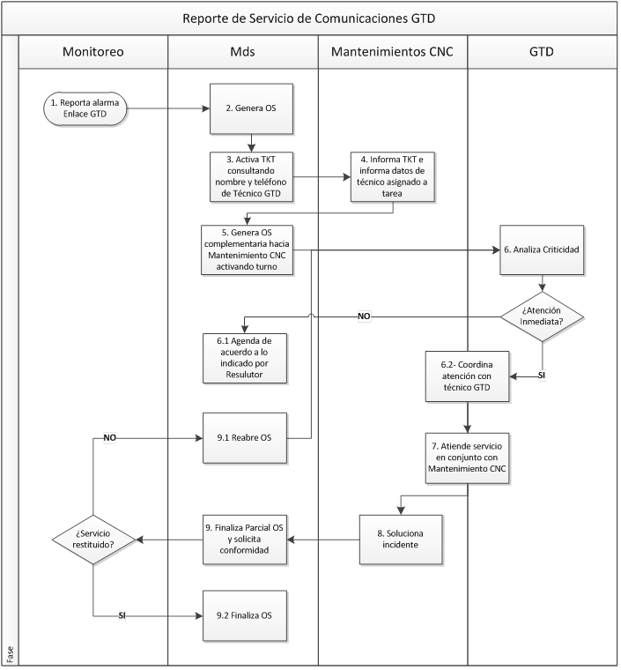

Nota: Cuando el servicio de comunicación pertenece a una Red Comercial, al único que se deberá escalar por el área de Mantenimiento CNC será Carlos Vergara. Los restantes servicios (COF y CNC) los atenderá quien esté de turno en ésa área.

Restauración de OS

En este caso se restaurará OS con el recovery por parte de Monitoreo inmediatamente.

Caso 3 Enlace virtual sin conexión

Los enlaces virtuales corresponden al ILO y VIP

 |  | OK | 2013-07-23 10:47:00 | 2d 10h 30m 19s | 1/1 | PING OK - Packet loss = 0%, RTA = 17.94 ms
  con-nmi-15-enl-vip
  PING
 |  | OK | 2013-07-23 10:47:07 | 0d 21h 37m 35s | 1/1 | PING OK - Packet loss = 0%, RTA = 19.92 ms
  con-nmi-15-ilo
  PING

Creación de OS

Se genera OS con las siguientes plantillas según corresponda (ILO o VIP)

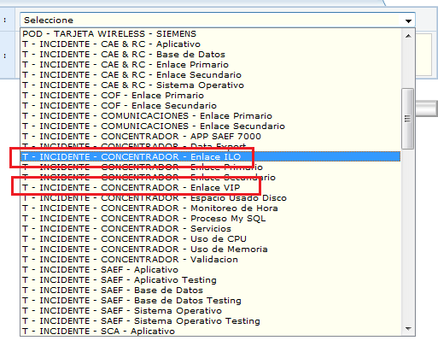

Asignación de OS

En este último caso se tratará de la misma forma que el Caso 1, es decir, debe ser asignado a Mantenimiento de CNC´s Fijos. OS debe quedar En Atención

En correo debe ser enviado de la siguientes forma

Restauración de OS

Con la respuesta de Mantenimiento CNC´s se restaura OS parcial y se restaurará completamente con el Recovery de Monitoreo. Se procederá de esta forma sin importar el quien informe primero que el incidente se encuentra recuperado.

Concentrador 3G

Los Concentradores 3G se tratan de la siguiente forma frente a los diferentes escenarios

CNC completo sin conectividad (INCIDENTE CRITICO)

Se entiende por CNC completo sin conectividad al CNC junto con sus enlaces

Creación de OS

Se genera OS con la siguiente plantilla

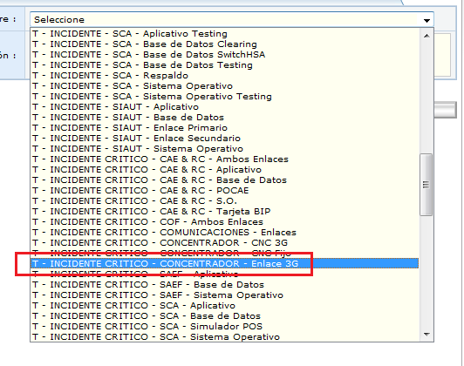

Luego de generar la OS, esta debe quedar en estado En Atención en agenda “TranStgo MdA Tecnológica - Soporte 1er Nivel” e ingresar el comentario en Moebius de que se están realizando pruebas de PING al enlace de la siguiente manera

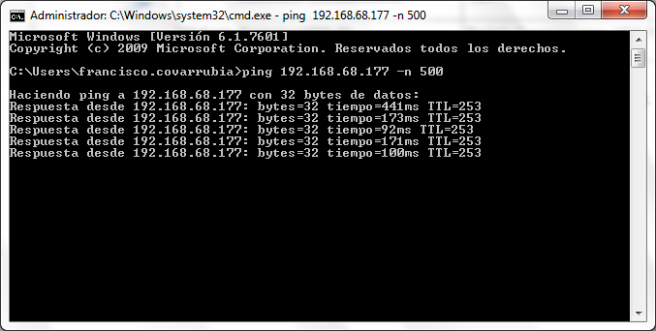

Asignación de OS

Si realizado el PING, este supera el 30% de paquetes perdidos se debe asignar OS a DCC_CL_OD_MESA-DE-COORDINACION quien derivara a Comunicaciones. La OS quedara en estado Abierto informando OS inmediatamente por correo.

Si Comunicaciones no lograr reiniciar equipo DIGI de CNC, Os debe ser derivada a Mantenimiento de CNC, Reasignando OS a la agenda correspondiente en estado En Atención. Se debe informar vía correo y telefónicamente a resolutor

Restauración de OS

Con la respuesta de Mantenimiento CNC´s se restaura OS parcial y se restaurará completamente con el Recovery de Monitoreo. Se procederá de esta forma sin importar el orden de quien informe primero que el incidente se encuentra recuperado.

En el caso de que las pruebas de PING no superan el 30% se debe Restaurar Parcial OS con el comentario “Pruebas de PING correctas con un porcentaje de XX% de perdida, a la espera de Recovery por parte de Monitoreo”

Servicios de CNC´s

Los servicios del CNC son los que se muestran en la siguiente imagen

con-nmi-14-server |  | OK | 2013-07-23 11:35:31 | 17d 16h 47m 35s | 1/10 | TCP OK - 0.046 second response time on port 7000
  APP Concentrador SAEF 7000
 |  | WARNING | 2013-07-23 11:31:25 | 1d 23h 34m 27s | 10/10 | C: - total: 19.53 Gb - used: 16.66 Gb (85%) - free 2.87 Gb (15%)
  Espacio Usado Disco C
 |  | OK | 2013-07-23 11:35:30 | 54d 20h 43m 45s | 1/10 | D: - total: 48.29 Gb - used: 35.91 Gb (74%) - free 12.39 Gb (26%)
  Espacio Usado Disco D
 |  | OK | 2013-07-23 11:33:02 | 0d 0h 23m 25s | 1/3 | Diferencia_de_Hora OK - [ Diferencia de 0 seg. Hora Concentrador Tue Jul 23 11:33:03 2013, Hora Nagios Tue Jul 23 11:33:03 CLT 2013 ]
  Monitoreo de la Hora del Concentrador
 |  | OK | 2013-07-23 11:28:27 | 1d 23h 25m 35s | 1/1 | PING OK - Packet loss = 0%, RTA = 34.13 ms
  PING
 |  | OK | 2013-07-23 11:34:54 | 54d 20h 43m 25s | 1/10 | mysqld-nt.exe: Running
  Proceso MySql
 |  | OK | 2013-07-23 11:33:28 | 1d 23h 30m 24s | 1/10 | TCP OK - 0.032 second response time on port 7998
  Puerto 7998 Data-Export
 |  | OK | 2013-07-23 11:25:55 | 5d 16h 46m 26s | 1/10 | TCP OK - 0.032 second response time on port 7999
  Puerto 7999 Validador
 |  | WARNING | 2013-07-23 11:35:38 | 0d 0h 6m 40s | 9/10 | CPU Load 97% (20 min average)
  Uso de CPU
 |  | OK | 2013-07-23 11:35:39 | 54d 20h 43m 6s | 1/10 | Memory usage: total:2473.57 Mb - used: 854.51 Mb (35%) - free: 1619.06 Mb (65%)
  Uso de Memoria

Creación de OS

Se genera OS con la plantilla correspondiente al servicio afectado

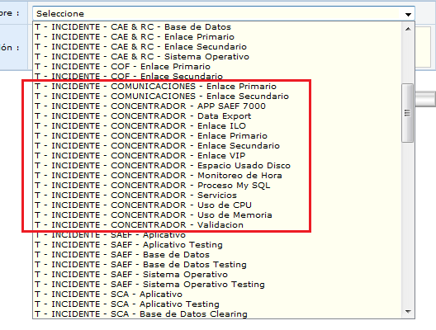

Asignación de OS

Este tipo de OS se debe asignar a CPT y dejar OS En Atención. Se informa vía correo al CPT

Importante: Hay casos en que existen problema de comunicación con el CNC, por pérdidas de paquetes, estas OS´s no deben ser derivadas al CPT. Las alarmas se pueden identificar por la información “Service Check Timeout”

Ejemplo:

 | WARNING | 2013-07-23 11:31:25 | 1d 23h 39m 0s | 10/10 | Service Check Timeout
  Espacio Usado Disco C

En este caso lo que se monitorea es el espacio en disco del CNC, por lo cual la alarma por Service Check Timeout no corresponde asignarla al CPT

Restauración de OS

Con la respuesta de CPT se restaura OS parcial y se restaurará completamente con el Recovery de Monitoreo. Se procederá de esta forma sin importar el orden de quien informe primero que el incidente se encuentra recuperado.

Subir y Bajar Servicios de CNC

Este tipo de solicitudes provienen de los técnicos ESM en terreno, lo que solicitan es generar una OS para bajar servicios del CNC para luego apagar físicamente el CNC 3G y trasladarlo de terminal.

Creación de OS

La OS se genera a nombre de técnico solicitando los siguientes datos:

- Nomenclatura de CNC
- Dirección del terminal donde se encuentra el CNC y donde será trasladado
- Numero de teléfono del técnico

Asignación de OS

La OS debe ser asignada a CPT En Atención

Restauración de OS

Con la respuesta de CPT de OS se debe restaurar OS e informar al técnico que los servicios se encuentran abajo

Para subir otra vez los servicios, el técnico llamará nuevamente solicitándolo y se repite el mismo proceso.

Escalamiento

Los casos donde se especifica que son INCIDENTES CRITICOS es necesario escalarlo trascurrido las 5 Horas (Cuando se cumplen las 5 horas equivale al minuto 10 de otro escalamiento), es decir, deben pasar 5 horas para realizar el primer escalamiento operativo. En este punto se debe proceder según “INS-MDA 01 Instructivo Informativo Incidentes Críticos”

Control de Cambios

Versión | Fecha | Creado por | Revisado por | Aprobado por | Comentarios y Obs.
V1 | 11/07/2011 | Mauricio Olguín C. | Ricardo Sanhueza |  | Creación Primera Versión
V2 | 23/07/2013 | Francisco Covarrubias M. | Patricio Ovalle D. | Patricio Ovalle D. | Se crea Segunda Versión
V3 | 13/08/2013 | Francisco Covarrubias M. |  |  | Se actualizan Plantillas a utilizar
V4 | 22/05/2014 | Francisco Covarrubias M. |  |  | Se incluye el proceder frente a enlaces de proveedor GTD
V5 | 29/09/2015 | Alexis Vega N. |  | Ricardo Sanhueza | Se incluye el proceder frente a Problema Descarga.
V6 | 28/10/2015 | Francisco Covarrubias M. | Francisco Caroca V. | Francisco Caroca V. | Se incluye envió de correo a GTD informando los contactos de CNC Fijos según turno indicado por Carlos Vergara
V7 | 24/05/2016 | Jose Loyola |  |  | - Se modifica Objetivo cambiando grupos de solución: comunicaciones/CLARO/GTD y CPT por nuevo DCC_CL_OD_MESA-DE-COORDINACION/CLARO/GTD y CPT.  - Se modifica Asignación cambiando el proceder de a quien se asigna las OS de perdida de enlaces cambiando a comunicaciones por DCC_CL_OD_MESA-DE-COORDINACION.
V8 | 08/06/2016 | Jose Loyola |  |  | - Se modifica Asignación agregando que se deberá crear una OS complementaria a DCC_CL_OD_MESA-DE-COORDINACION después de 4hr de caída del enlace.
V9 | 26/09/2016 | Patricio Ovalle |  |  | - Para el “Caso 1”, en el subtítulo “Asignación”, se elimina del párrafo lo siguiente: “y se informará a la supervisión cuando el incidente lleve 10 Minutos y documentar OS en los estados de avance. OS debe quedar En Atención”;  - Se mueve el control de cambios al final del documento;  - Se actualiza redacción  - Se actualiza tiempo de escalamiento.
V9 | 26/09/2016 | Ivan Soto |  |  | - Se modifica apartado por problemas de descarga ampliando su alcance a problemas de operación de concentradores  - De solo las ESM como solicitante se amplía a Mantenimiento sonda y Pagos  - Se modifican nombres de plantillas críticas reemplazando “descarga” por “operación”

